**Агрессивное поведение приёмного ребенка**

*Рекомендации*

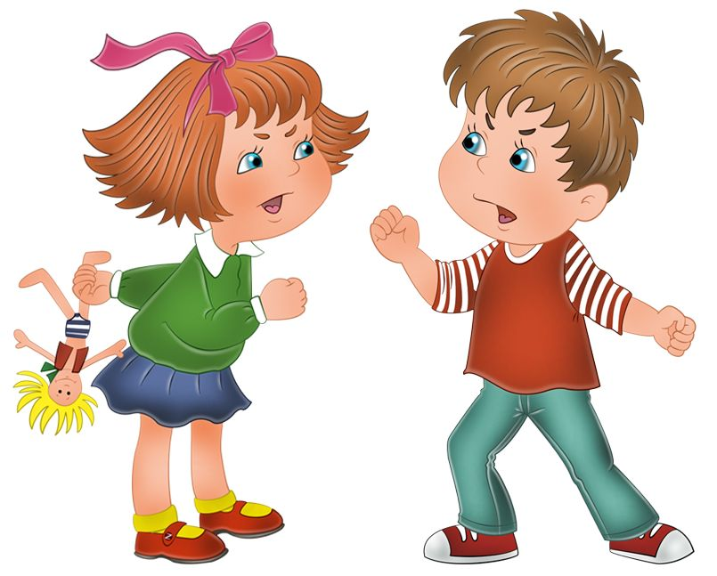

**Агрессия** – это любая форма поведения, выражающаяся на оскорбление или причинение вреда другому живому существу, не желающему подобного обращения.

*Причины детской агрессии*

• Дети с низкой самооценкой более склонны к тому, чтобы становиться агрессивными, также, как дети, страдающие от стресса или эмоциональных проблем.

• Чтобы выразить себя, дети могут реагировать на нестандартную ситуацию силой. Отсутствие навыков общения является одной из основных причин агрессивного детского поведения в раннем возрасте.

• Поведение ребенка может быть связано с компанией друзей, которые ведут себя агрессивно.

• Если ребенок испытывает чувств эмоционального или физического ущемления, он может начать вести себя агрессивно.

*Каждому из принимающих родителей, столкнувшихся с данной проблемой, необходимо ответить на ряд вопросов:*

1.Что Вас действительно раздражает в поведении ребёнка?

2.Почему Вас раздражает поведение конкретного ребёнка?

3.Какое поведение в Вашей семье считается приемлемым?

• Самым эффективным способом преодоления вспышек раздражения у ребёнка является лишение его зрителя. Если родители остаются

невозмутимыми, и на них эти сцены не производят никакого впечатления, то ребёнок вряд ли попытается повторить такое представление.

• Родителям необходимо налаживать контакт с ребёнком через увлечения, интересы, общие дела и доверительные беседы. При этом обязательно следует объяснять ребёнку, почему Вы запрещаете ему что-то делать.

• Нужно обучать детей снимать свою агрессию, раздражение и другие отрицательные эмоции приемлемыми способами. Полностью преодолеть её «домашними средствами» едва ли возможно, но ей можно управлять, придавать ей относительно безобидные и приемлемые формы.

• Способом разрядки так же могут быть физическая нагрузка; игры, в которых есть элемент соревнования; игры, в которых допустимо выражать свою злость (можно развернуть шуточную войну подушками, газетными шариками).

**Если ребёнок агрессивен:**

* любите и принимайте его таким, каков он есть, предъявляя ребёнку свои требования, учитывайте не свои желания, а его возможности;
* попытайтесь понять причины протеста и сопротивления ребёнка (по возможности постарайтесь исключить их);
* ликвидируйте все агрессивные формы поведения среди близких, помня о том, что ребёнок всегда подражает тому, за кем привык наблюдать;
* игнорируйте лёгкие проявления агрессии ребёнка, не фиксируйте на них внимания окружающих;
* включайте агрессивные действия в контекст игры и придавайте им новый социально-приемлемый и эмоционально-наполненный смысл;
* направляйте интерес ребёнка в другое русло;
* включайте ребёнка в совместную деятельность, подчёркивая его значимость;
* учите ребёнка правильному общению со сверстниками и взрослыми;
* расширяйте кругозор ребёнка.

**«Помощники» родителей при работе с агрессивностью ребёнка:**

• Терпение.

• Объяснение.

Принимающим родителям важно кратко и на доступном языке объяснить ребёнку, почему его поведение неправильно.

• Отвлечение.

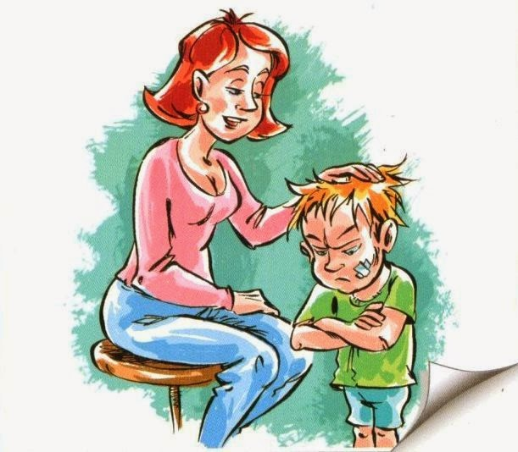Ребёнку нужно постараться предложить что-нибудь более привлекательное, чем то, что он пытается делать.

• Неторопливость.

Лучше не спешить наказывать ребёнка, быть может, это была аффективная реакция, стоит подождать, пока поступок повторится.

• Награды.

Если родители хвалят ребёнка за хорошее поведение вместо того, чтобы считать его обычным, то это служит поводом для желания ещё раз услышать их похвалу.

*Копылова Н.Н.,*

*педагог-психолог.*